Lisa 5
AKT
LEPPETRAHVI MÄÄRAMISE KOHTA

Lepingu nr ja nimetus: TEE-EHITUSE TÖÖVÕTULEPING nr 3.2-3/21/1635-1. Riigitee nr 11 Tallinna ringtee km 29,6-34,2 Kanama-Valingu 2+2 teelõigu ehitus

11. mai 2023 a on Töövõtjale AS Trev-2 Grupp määratud leppetrahv tööde tegemise tehnoloogilistest nõuetest / lepingulistest tähtaegadest mittekinnipidamise eest.
Leppetrahvid lepingu-, kvaliteedi-, tehnoloogia- ja liikluskorraldusnõuete rikkumise puhul määratakse ja vormistatakse Tellija või Tellija Projektijuhi poolt. Leppetrahvi määramise kohta koostatud akti alusel esitab Tellija Töövõtjale nõude leppetrahvi tasumiseks.

Märge määramise kohta | Põhjus | Leppetrahvi suurus (eurodes)
 | Keskkonnanõuete eiramise eest | 2000
 | Tööde ja materjalide kvaliteedi kontrolliga seotud mõõtmiste, katsetuste ja muude tegevuste eiramise eest | 1000
 | Tellija või Inseneri poolt tehtud pistelise proovi tulemusel kvaliteedinõuetest avastatud kõrvalekaldumiste eest, millest Töövõtja ei ole kirjalikult Inseneri teavitanud | 2000
 | Omavoliliselt, ilma kooskõlastuseta töövõtja poolt põhjustatud liikluse seiskamise eest tee(de)l vähemalt 5 minutiks | 600
 | iga järgmise 5 min eest | 2000
 | Töövõtja poolt tööde ja materjalide kvaliteedi kontrolliga seotud dokumentides, tööde vastuvõtu aruannetes või objektipäevikutes olulise iseloomuga mittetõepäraste andmete esitamise eest | 3200
 | Objektipäevikute mitteõigeaegse või ebakohase täitmise või mittetäitmise eest | kuni 600
 | Objekti teenindusvedudel (pinnase-, asfaltbetooni, konstruktsioonide jne veod) sõidukite (sh veoautodele koos haagisega või ilma, autorongidele, masinrongidele) kehtestatud igakordse registrimassi ületamise eest. Kaalumise puhul on Tellija mõõtmise veaks 5% registrimassist, seda ületades nõuab Tellija leppetrahvi | iga ületatud 1 kilogrammi eest 1 euro
 | Järgmise etapi või tööde alustamisega viivitamise eest kalendergraafikuga võrreldes (järgmise kattekonstruktsiooni kihi paigaldamisega, märgistustöödega pärast asfaltkatte viimase kihi paigaldamist, piirde- ja tähispostide paigaldamisega pärast teepeenra vastuvõtmist jne) | 1000
 | Tööde tegemisel puudub Tellijaga kooskõlastatud liikluskorraldusprojekt või puuduvad objekti töötsooni tähistavad liiklusmärgid või tähistus ei vasta nõuetele | 1000
 | Töövõtjaga seotud isikud ei kasuta objektil nõuetekohaseid ohutusveste või teel töötavad mehhanismid ei kasuta vilkureid või vilkur ja selle kasutamine ei vasta LS § 44, § 84 (4) | 300
 | sama, teistkordselt | 600
 | sama, iga järgneva korra puhul | 1000
 | Liikluskorralduse muudatustest ei ole liiklejaid teavitatud | 300
 | Kõikide muude liikluskorralduse, liikluskorralduse teavitamise või tööohutuse alaste rikkumiste eest või kõrvalekaldumiste puhul | 300
X | sama, teistkordselt | 600
 | sama, iga järgneva korra puhul | 1000
 | Tee seisundinõude rikkumise eest | 300
 | sama, teistkordselt | 600
 | sama, iga järgneva korra puhul | 1000
 | Garantiitööde kokkulepitud ajalise, liikluskorralduslike või muude piirangute tähtajast mittekinnipidamise eest | 2000 iga päeva eest
 | Järgmise nädala tööde graafiku esitamata jätmise või vale graafiku esitamise või graafikus esitatud tööde mitteteostamise eest | 600
 | Puudulikest töö dokumenteerimistest tulenevad rikkumised | 300
 | Kõik muud eelpool nimetamata rikkumised, iga rikkumise eest, kuni- | 10000

Inseneri / Tellija Projektijuhi selgitused: Töövõtja teostas asfalteerimistöid 11.05.2023. Kooskõlastatud skeemi kohaselt oleks pidanud olema põhiteelt parempööre Vana-Keila mnt ringristmikule olema suletud. Eelnev oleks eeldanud ka Transpordiameti sulgemisluba. Töövõtjal sulgemisluba puudus ning selleks, et olukorda lahendada kasutati ringilt väljuvat suunda kahesuunaliselt (reguleerijad). Selle kohta puudus aga kooskõlastatud liikluskorraldusskeem ning veoautode ja busside pöörded muudeti võimatuks (kitsastes oludes tagasipööre).
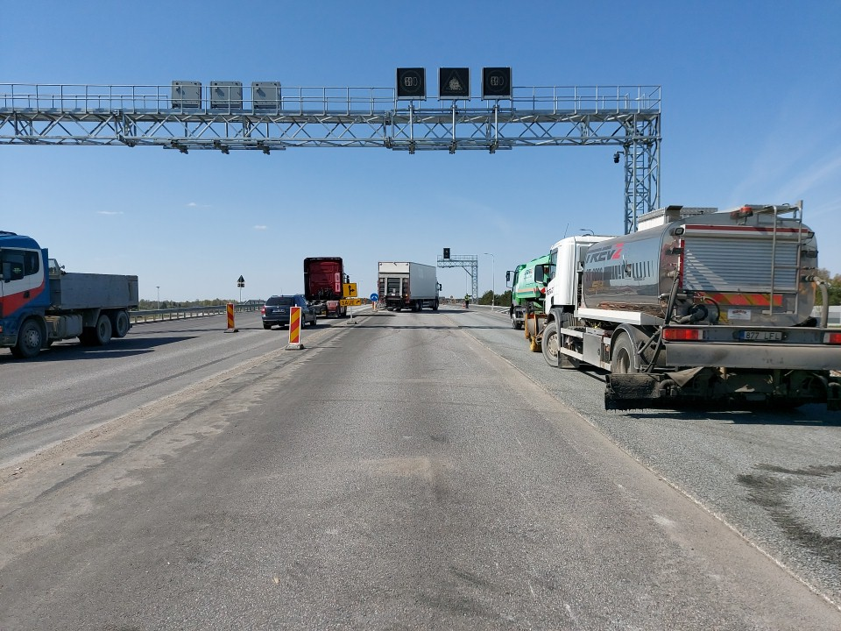
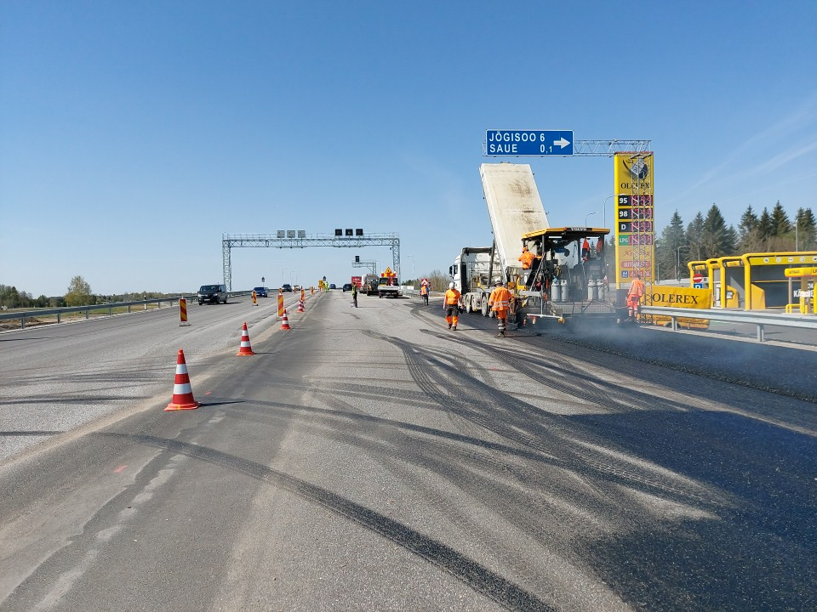

Allkirjastanud:

Mihkel Kask Ksenia Haavistu Priit Suits
Lindvill OÜ Transpordiamet AS Trev-2 Grupp

